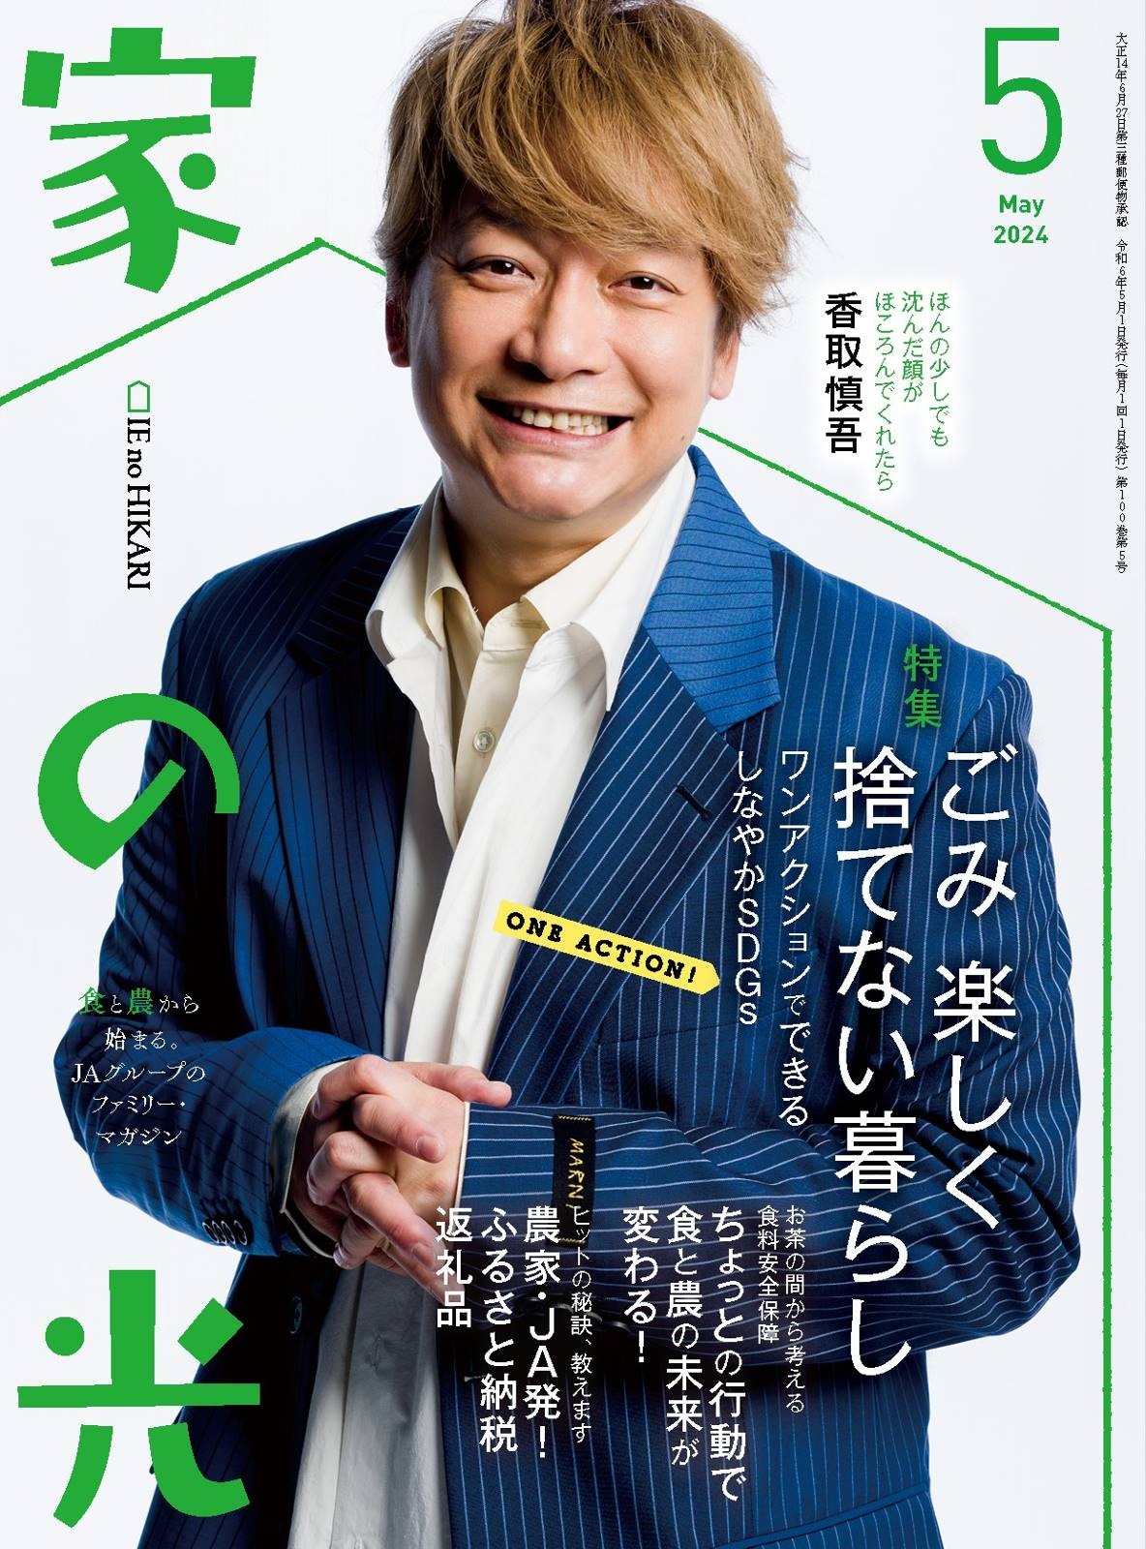
家の光レシピ

ニンジンと鶏もも肉の蒸し炒め

～ 蒸し焼きで春野菜のうまみを引き出す ～
＜調理＞●石原洋子 『家の光』２０２４年５月号「家の光料理カード」掲載

材料(２人分)
作り方

鶏もも肉･･････････１枚(３００ｇ)
キャベツ･･････１／４個(３００ｇ)
ニンジン･･････････１本(１５０ｇ)
塩 サラダ油 コショウ
➊ニンジンは長めの乱切り、キャベツは大きめの一口大に切る。鶏肉は一口大に切り、塩少々をふる。
➋フライパンに油大さじ１を中火で熱し、鶏肉の皮目を下にしていれる。ニンジンを加えてふたをし、焦げないようにときどき混ぜながら６～７分蒸し焼きにする。
➌ニンジンがやわらかくなったらキャベツを上にのせる。塩小さじ１／３とコショウ少々をふり、ふたをして弱火にし、さらに５分蒸し焼きにする。
➍キャベツがしんなりしたらふたを取り、強火にして水分をとばすように炒め合わせる。

